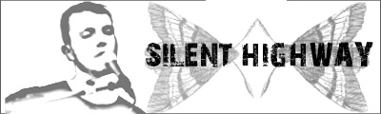
Data

Navn: Silent Highway
Genre: Alternative/indie/acoustic
Sted: Århus
Udgivelser: 2004 (projektnavn: Storgaard)
(2007 – debutalbum)
Selskab: Hans eget Glance Records

Info

Silent Highway er Morten Storgaard. Han har siden 2002 spillet hardcore/metal i bandet Barricades, og det giver ham en helt ny tilgang til Alternative/indie/acoustic genrerne!

Han stemmer to af strengende på guitaren helt anderledes end normalt, og sammen med hans musikalske baggrund, langt fra denne genre, giver det ham en ny forfriskende lyd, som har skaffet ham adskillige jobs!

Hans musikalske talenter har også tidligere været udfoldet gennem det meste af Nord-Europa, som fast live-trompetist/guitarist i støjrock bandet Lampshade gennem to år.
Hos Silent Highway er der skåret helt ind til benet, og tilbage står den gode melodi - pakket ind i intelligente og nytænkende guitarakkorder.

Silent Highway arbejder på sit debut album, som forventes ude januar -07.

Kontakt

Morten Storgaard
Silkeborgvej 361, stuen
8230 Åbyhøj

Mobil: 4091 2052
Email: mortenstorgaard@gmail.com
Web: www.silenthighway.com
www.myspace.com/silenthighway

